Guernica de Picasso.

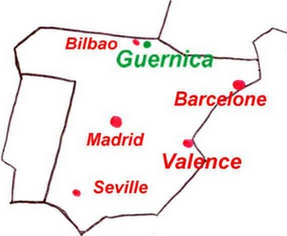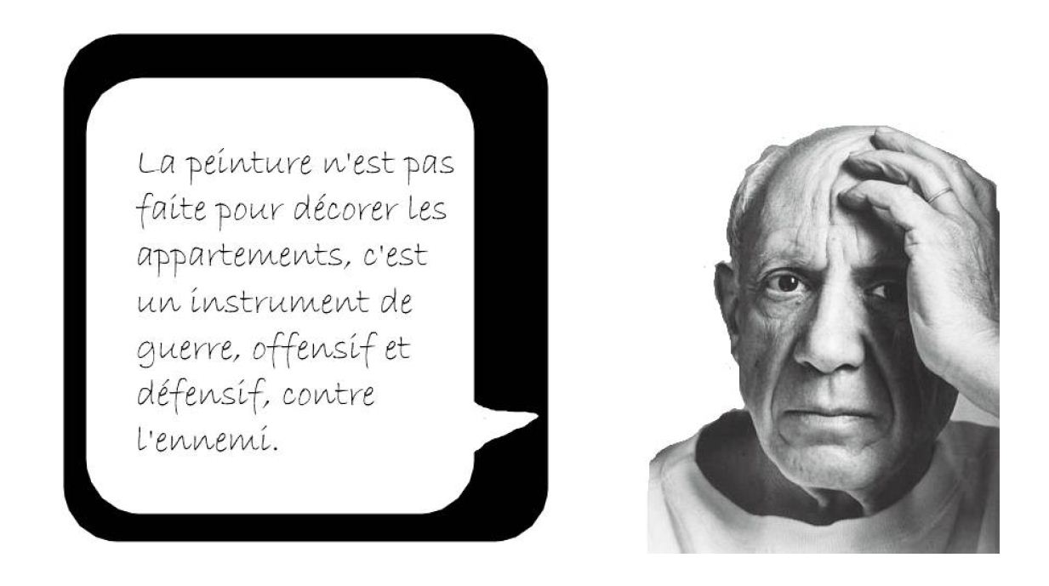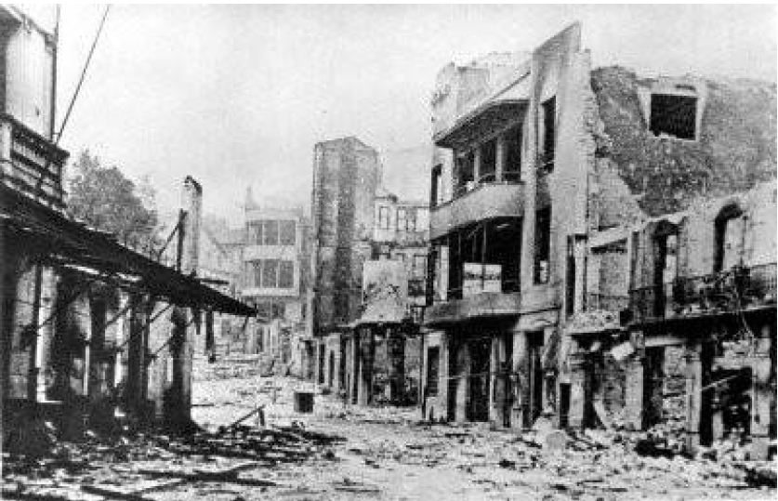
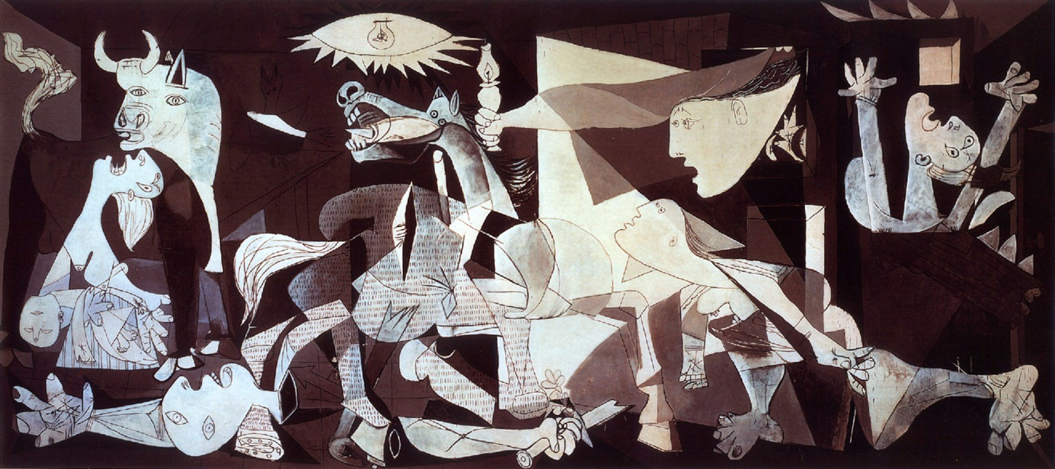
Picasso réalisa cette huile sur toile de commande entre le premier mai et le 4 juin 1937 à Paris, en réponse à une commande du gouvernement républicain de Francisco Largo Caballero
(donc « avant » le bombardement de Guernica) pour le pavillon espagnol de l'Exposition Internationale de Paris de 1937.

Cette toile monumentale est une dénonciation engagée du bombardement de la ville de Guernica, qui venait de se produire 5 jours plus tôt (après acceptation de la commande, mais avant le début de la réalisation du tableau) , le 26 avril 1937, .
Le tableau de Picasso, qui fut exposé dans de nombreux pays entre 1937 et 1939, a joué un rôle important dans l'intense propagande suscitée par ce bombardement et par la guerre d'Espagne ; il a acquis ainsi rapidement une grande renommée et une portée politique internationale, devenant un symbole de la dénonciation de la violence franquiste et fasciste, avant de se convertir en symbole de l'horreur de la guerre en général.

Conservée pendant toute la dictature franquiste aux États-Unis, sur demande de Picasso, cette œuvre a été transférée en 1981 en Espagne, où elle est conservée depuis au Musée Reina Sofía à Madrid.

Création.
Le gouvernement espagnol républicain de Francisco Largo Caballero envoya à Paris en janvier 1937 (plusieurs mois « avant » Guernica, le directeur général des Beaux-Arts Josep Renau demander à Picasso de réaliser une peinture murale « contre la guerre d’Espagne » pour le pavillon espagnol de l'Exposition Internationale de Paris de 1937

Après avoir hésité, Picasso finit par accepter et décida, à la suite du bombardement de Guernica, d'exprimer toute l'horreur et la colère que cet évènement suscita en lui ; ainsi, la commande de la République espagnole lui offrit l'opportunité d'exposer une contre-propagande des totalitarismes fascistes qui étaient intervenus militairement dans ce bombardement, juste à côté de leurs pavillons monumentaux.

Avant d'exécuter la version finale, il a réalisé, entre le premier mai et le 4 juin 1937, 45 études préliminaires qu'il a conservées, datées et numérotées, et qui sont maintenant exposées au musée Reina Sofía.
Cette période de travail préparatoire a été subdivisée en trois phases:
- les études des deux premiers jours (1er et 2 mai) concernent la composition de l'œuvre et le personnage central du cheval .

- celles des six jours de la semaine suivante (du 8 au 13 mai), sont principalement dédiées à l'élaboration d'autres personnages, et dans une moindre mesure à la composition .

- celles des deux dernières semaines (du 20 mai au 4 juin) sont centrées sur de nouveaux personnages périphériques.

La réalisation « effective » commença vers le 11 mai et se termina début juin 1937, à Paris, dans son atelier du 7, rue des Grands-Augustins11.
Pour la première fois, Picasso peint en présence d'un observateur, en l'occurrence sa maîtresse Dora Maar, qui prit des photos de Picasso au travail et surtout des différentes étapes de la réalisation. Picasso utilisait ces photos en noir et blanc des états antérieurs de sa toile pour modifier la peinture.

Caractéristiques techniques

Guernica est une peinture d'une taille monumentale17 (349,3 × 776,6 cm)1.
C'est une peinture à l'huile, exécutée en noir et blanc, avec un camaïeu de nuances de gris.
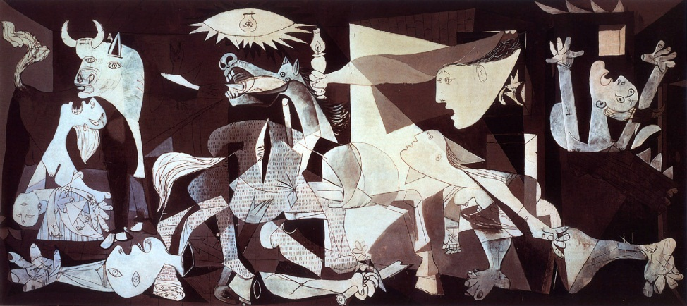
La figure centrale du tableau est un cheval horrifié
À gauche, une femme porte son enfant mort et hurle de douleur. Derrière elle, se dresse un taureau. En bas, à gauche, un homme allongé avec les bras en croix tient une épée brisée.
Seule minuscule trace d'espoir, on distingue une petite fleur presque effacée entre les pattes du cheval et l'épée cassée.
À droite du tableau, trois femmes désarticulées pleurent ou hurlent ; l'une d'entre elles tend une lampe à huile vers le centre du tableau.
En arrière-plan, des formes géométriques évoquent des immeubles incendiés, les flammes étant représentées par des triangles clairs.

Sources picturales d'inspiration

L'expression corporelle du personnage le plus à droite, aux attributs féminins et qui lève les bras au ciel, a été comparée à celle du fusillé du Tres de Mayo de Francisco de Goya.
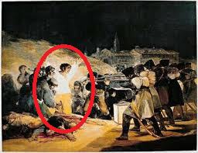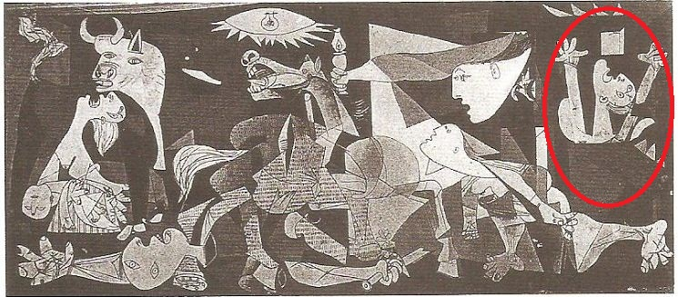

Selon certains, la composition de Guernica serait héritée de la représentation traditionnelle, dans l'iconographie chrétienne, du massacre des Innocents.

Le massacre des Innocents par Poussin | Le massacre des innocents par Remi .
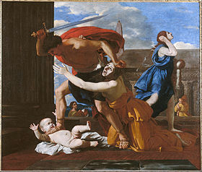 | 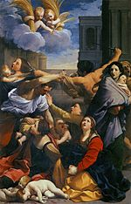
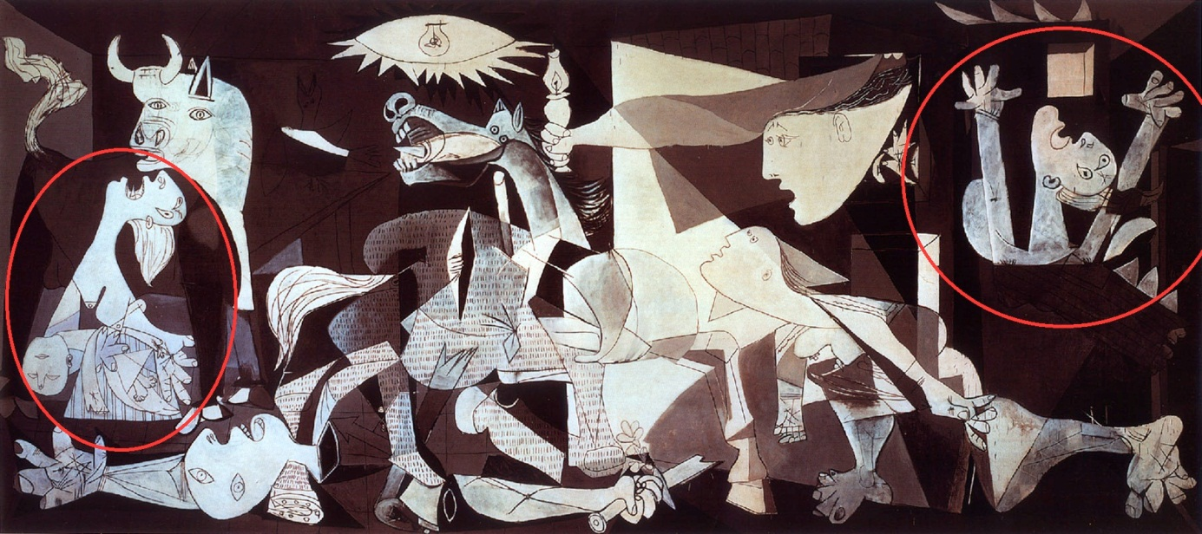

Choix du noir et blanc

Picasso utilise beaucoup le blanc, le noir et le gris dans les moments où il veut dire quelque chose de très important et où il ne veut pas perdre son temps dans la couleur ».

Le choix d'un effet global de noir et blanc évoque les photos de guerre de la presse écrite : Picasso vivait en France depuis 1900 mais son cœur espagnol a été profondément choqué quand il a appris par la presse que Guernica avait été bombardée.

Même s'il ne fait pas de doute que le tableau représente le bombardement de Guernica, en raison de son titre et des déclarations de Picasso, Guernica représente une scène de violence, de douleur, de mort et d'impuissance dont la cause n'est pas représentée explicitement .
Dans la série des études préparatoires du premier jour (le 1er mai 1937), les flammes causées par les bombes ne sont d'ailleurs même pas encore présentes sur les toits des immeubles .
Ce ne serait qu'après avoir pris connaissance, au cours de la journée du premier mai 1937 des photographies de Guernica en flammes publiées par les journaux, que Picasso aurait intégré le bombardement et les flammes dans son œuvre .

Symbolisme :
Les personnages du taureau, à gauche, et du cheval, au centre du tableau, forment un couple récurrent dans l'œuvre de Picasso, et leur valeur symbolique dans Guernica a suscité de nombreuses interprétations contradictoires.

Selon les déclarations de Picasso, le taureau ne symbolise pas le fascisme, mais exprime une forme de « brutalité » et d'« obscurité »
Il y a des animaux : ce sont simplement des animaux, des animaux massacrés.
Selon certains pourtant, le taureau, en tant qu'animal totémique de l'Espagne, représenterait le peuple espagnol protégeant Madrid (représentée par la mère éplorée et son enfant), tandis que le cheval représenterait les Nationalistes espagnols.

Versions successives

L’apparition du soleil
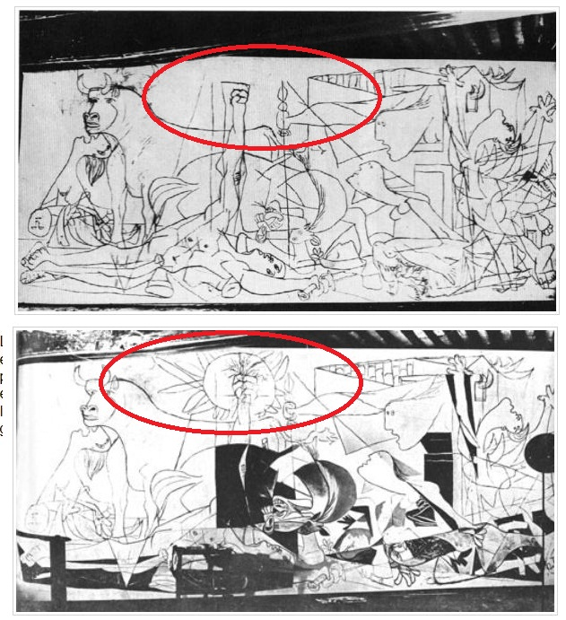

Le soleil devient une lampe de cave .
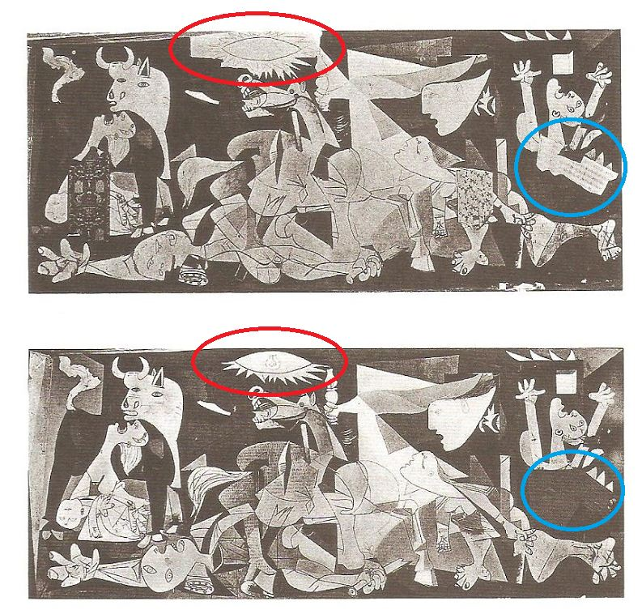

Exposition et conservation

La toile a d'abord été exposée lors de l'Exposition Internationale de Paris de 1937, au pavillon de l'Espagne, ouvert au public à partir du 12 juillet 1937.

Après une période où elle fut présentée dans plusieurs pays européens puis aux États-Unis de 1937 à septembre 1939, notamment pour lever des fonds pour les Républicains espagnols, la toile resta au MoMA de New York durant une quarantaine d'années en raison de l'entrée de l'Europe dans la Seconde Guerre mondiale et du refus catégorique de Picasso, engagé auprès du Parti communiste français, que l'œuvre aille en Espagne tant que « les libertés publiques n'y seraient pas rétablies », ainsi que le stipulait la lettre écrite avec son avocat Roland Dumas le 14 novembre 1970.

L'arrivée de cette œuvre en Espagne à la fin du mois d'octobre 1981, après la mort de Franco en 1975, fut un symbole fort de la fin de la dictature et de la transition démocratique.
Elle est, depuis, exposée au musée de la Reine Sofía à Madrid.

Picasso pendant la Guerre de « 40 » à Paris .

Durant la Seconde Guerre mondiale, Picasso vivait rue des Grands-Augustins à Pari.
Il reçut la visite d'Otto Abetz, l'ambassadeur nazi,et ce dernier lui aurait demandé devant une photo de la toile de Guernica (alors conservée à New York au MoMA) : « C'est vous qui avez fait cela ? », Picasso aurait répondu : « Non... vous »….
Aux visiteurs allemands des années d’occupation, il distribuait des photos de Guernica, les narguant d'un « Emportez-les. Souvenirs, souvenirs ! ».

Guernica (bis) à New-York .
Depuis sa donation en 1985 par Nelson Rockefeller, une reproduction de Guernica siège à l'entrée du Conseil de sécurité des Nations unies à New York. Elle y a été placée pour rappeler les horreurs de la guerre.
Le 5 février 2003, elle a été recouverte d'un grand voile bleu lorsque Colin Powell et John Negroponte ont tenté de trouver des appuis à la guerre en Iraq au Conseil de sécurité. ..

